Escuela Normal de Educación Preescolar

Ciclo escolar 2021-2022



Curso: tutoría

Docente: Gloria Elizabeth Rivera

Planificación

Alumna: Natalia Guadalupe Torres Tovar #21

Grado y sección: 3-¨A¨

Saltillo, Coahuila 23 de junio del 2021

**Escuela Normal de Educación Preescolar**



**TERCER GRADO**

**Dra. Gloria Elizabeth Martínez Rivera**

**UNIDAD DOS**

**TUTORÍA**

|  |  |
| --- | --- |
| **Tema** | **TUTORÍA DE PARES Y ANTICIPANDO LO QUE VIENE** |
| **Propósito** | Que a lo largo del último año de formación profesional los estudiantes se beneficien, a través de la tutoría entre pares de las competencias profesionales desarrolladas y rasgos del perfil de egreso adquiridos para fortalecer su máximo desarrollado durante sus jornadas de práctica docente intensiva y elaboración de su documento recepcional u opción de titulación seleccionada para anticipar lo que viene al egresar e integrarse al campo laboral |
| **Actividad** | Los estudiantes y el profesor tutor detectan de manera Planificada la necesidad de establecer la tutoría entre pares (dos estudiantes) u asesoría por parte del profesorado de la Escuela Normal |
| **Rúbrica** | Realizar de manera consiente cada una de las actividades y entregarlas a tiempo en escuela en red o por correo  Trasladar la información a documento Word en donde puedas colocar la portada el contenido y la conclusión de la actividad |
| **Fecha de entrega** | 14 de junio del 2021. |

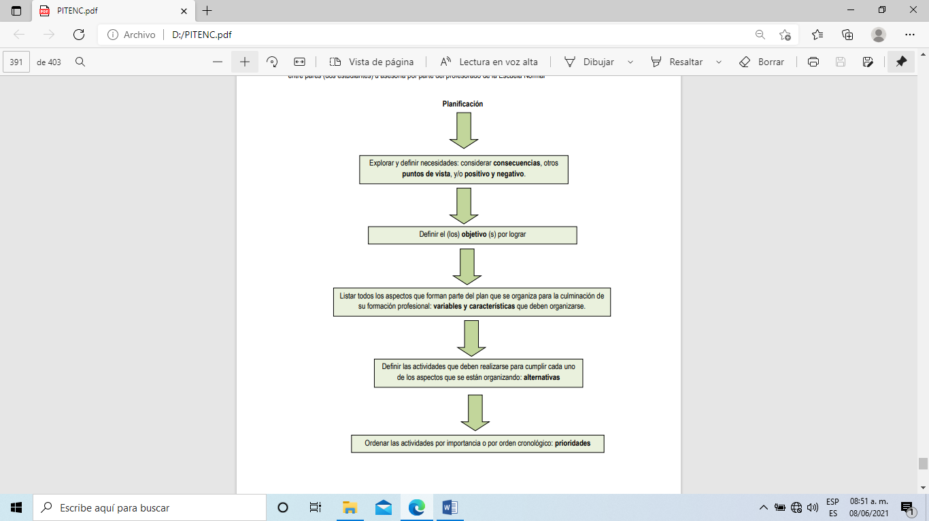

Planificación

Se pretende crear un plan el cual permita lograr una mejor comunicación entre padres de familia y educadora practicante

Consecuencias

Al no tener una buena comunicación con los padres de familia, el canal para el proceso de la enseñanza aprendizaje del educando se vera afectada, por el hecho de no hacer y cumplir con las actividades o reuniones que se agendan pues no es posible apreciar al cien porciento el desempeño del alumno

Objetivo

Generar una comunicación estable que logre favorecer la comunicación entre los tres agentes: docente, alumno y practicante, pues al generar esto se vera favorecido el proceso de la enseñanza aprendizaje de los educandos, siendo los padres de familia el principal eje de contacto entre ambos

Alternativas

A través de la educadora titular generar estímulos para incentivar a los padres de familia para que puedan traer beneficios consigo para los alumnos al motivar y explicar los beneficios que tendrá que el alumno preescolar se reúna en las diferentes sesiones de clase

Prioridades

Favorecer el proceso de la enseñanza aprendizaje del educando contemplando que los padres de familia son el principal eje rector para mantener una buena comunicación.